Sellye Város Önkormányzata

Sellyei Kistérségi Foglalkoztatási Paktum
Ormánságfejlesztő Társulás Egyesület

7960 Sellye, Batthyány u. 14.
Tel/Fax: 73/580-025, E-mail: sellyepaktum@freemail.hu

Felelős kiadó:
Sellyei Kistérségi Foglalkoztatási
Paktum Iroda

Szerkeszti:
Berta Rita
Papp Zsolt

Fotók:

A lap az EU és a Magyar Állam támogatásával valósult meg
 | 



Sellye Város Önkormányzata
7960 Sellye, Dózsa Gy. u. 1.

A Sellyei Foglalkoztatási Paktum ingyenes kiadványa

IV. évfolyam 2. Szám 2009. február
TARTALOM
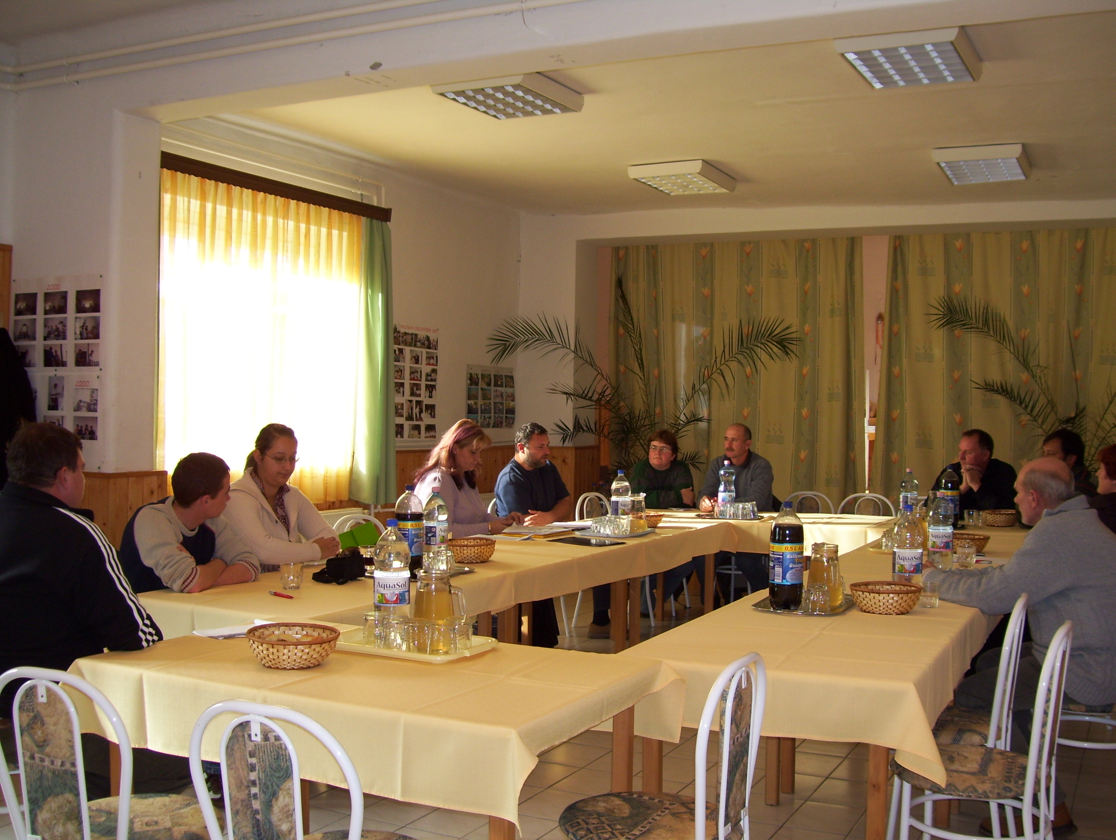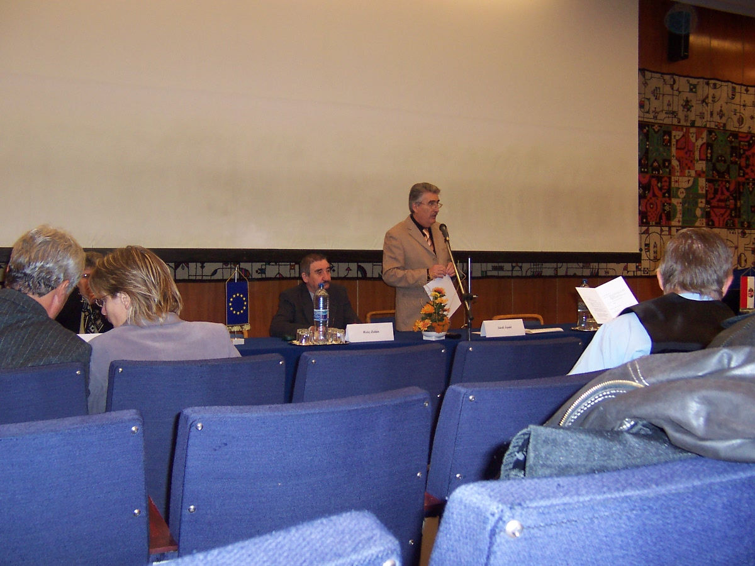

Híreink

Állásajánlatok

Pályázati felhívások

Képzési lehetőségek

További hírek

1 Pályázati felhívás
MEGŐRZÉS-9122
A foglalkoztatottság megőrzésének támogatása a gazdasági visszaesés következtében átmenetileg nehéz helyzetbe jutott munkáltatóknál

A PÁLYÁZATI PROGRAM CÉLJA
A program célja, hogy elsősorban a munkahelyek megőrzésével, az ezzel összefüggő munkaszervezési intézkedésekhez kapcsolódó támogatásokkal, valamint az ehhez kapcsolódó munkaerő-piaci képzéssel járuljon hozzá az érintett munkavállaló munkahelyének a megtartásához alkalmazkodó képességének fejlesztéséhez.
A RENDELKEZÉSRE ÁLLÓ FORRÁS
A pályázat meghirdetésekor a gazdasági visszaesés foglalkoztatásra gyakorolt hatásának mérséklésére meghirdetett programokra - a MEGŐRZÉS-9122/2009, a MUNKÁBA-9124/2009, az ÚJ KILÁTÁSOK-9111/2009 - együttesen rendelkezésre álló forrás 5 950 millió Ft. A támogatás forrása a Munkaerőpiaci Alap központi alaprésze.
A PÁLYÁZÓK KÖRE
Jelen pályázati konstrukcióban a Munka Törvénykönyvéről szóló 1992. évi XXII. törvény a 73 §-a szerinti munkáltatók az alábbi kivétellel pályázhatnak:
- költségvetési szerv és intézményei (KSH 3 besorolás)
- nonprofit szervezet (KSH 51, 52, 53, 54, 55, 56, 58, 59 /kivétel a nonprofit gazdasági társaság/, 6, 8, besorolás)
- természetes személyek, amennyiben nem rendelkeznek vállalkozói igazolvánnyal (KSH 231 besorolás).
MÉRET
A pályázati kiírásra azok a munkáltatók pályázhatnak, amelyek éves átlagos statisztikai állományi létszáma 2008-ban minimum 3 fő volt.
A PROGRAM CÉLCSOPORTJA
A program célcsoportja
- a leépítési szándékkal veszélyeztetett munkavállaló,
Nem lehet a célcsoport tagja:
- aki nyugdíj, vagy nyugdíjszerű ellátásban részesül a projekt indulásának időpontjában, valamint a megvalósulás szakaszában.
Forrás: www.ofa.hu

10 Hírek

Az Ormánságfejlesztő Társulás Egyesület ingyenes tanácsadást nyújt, illetve vállalja pályázatok megírását.

Érdeklődni a 73/580-025-ös vagy a 20/559-2279-es telefonszámokon, illetve személyesen a Sellye, Batthyány u. 14. sz. alatt (Művelődési Ház), vagy az oft@dravanet.hu e-mail címen.

9 Pályázati felhívás
Az Országos Foglalkoztatási Közalapítvány
pályázatot hirdet
"PLUSZ 1 FŐ, a vállalkozás első alkalmazottjának felvétele" c.
támogatási program megvalósítására
A pályázati felhívás hivatkozási száma
+1FŐ/2008 GS hivatkozási szám: 8223
A program célkitűzése
hogy az első alkalmazott felvételének támogatásával - az új munkaerő foglalkoztatásával kapcsolatban felmerülő költségek - segítse elő a kisvállalkozások jövedelem-termelő képességének és vállalkozói szellemének erősítését, valamint a versenyképességük növelését.
A pályázók köre
Jelen támogatási programra Magyarországon székhellyel, vagy az Európai Gazdasági Térség területén székhellyel és Magyarországon fiókteleppel rendelkező olyan:
- jogi személyiséggel rendelkező, vagy jogi személyiséggel nem rendelkező gazdasági társaság, vagy
- egyéni vállalkozó, vagy
- egyéni cég
A program célterülete és a megvalósítás időtartama
A támogatási program célterülete, a foglalkoztatás és/vagy a képzés és/vagy adminisztráció segítése és/vagy eszközbeszerzés megvalósításának helye Magyarország.
A projekt megvalósítását a kuratóriumi döntés időpontját követően (várhatóan 2009. május-június) lehet elkezdeni és legkésőbb 2010. november 30.-ig kell befejezni. Egy-egy projekt időtartama (foglalkoztatás) 15 hónap.
A támogatási program tartalma
E támogatási program keretében olyan projektek támogathatók, amelyek elősegítik a működő kisvállalkozásoknál a vállalkozói szellem és jövedelem-termelő képesség erősítését és a versenyképesség növelését új - a vállalkozásnál az első - munkavállaló alkalmazásával és a foglalkoztatáshoz kapcsolódó szolgáltatások igénybe vételével és/vagy informatikai fejlesztéssel.
Beadási határidő: 2009.02.17.

www.ofa.hu
2 Pályázati felhívás

ÚJ KILÁTÁSOK-9111
A gazdasági visszaesés következtében elbocsátással fenyegetett munkavállalók munkába helyezését közvetlenül elősegítő munkaerőpiaci-szolgáltatások támogatása

A PÁLYÁZATI PROGRAM CÉLJA
A program célja, hogy a gazdasági visszaesés miatt létszámfelettivé vált dolgozók elhelyezkedési esélyei javuljanak és lehető legrövidebb idő alatt munkát találjanak. A gondoskodó vállalati magatartás támogatásával hozzájárulni ahhoz, hogy az elbocsátott munkavállaló hatékony segítséget kapjon a szakmai újrakezdéshez.
A PÁLYÁZÓK KÖRE
Jelen pályázati konstrukcióban a Munka Törvénykönyvéről szóló 1992. évi XXII. törvény a 73 §-a szerinti munkáltatók az alábbi kivétellel pályázhatnak:
- költségvetési szerv és intézményei (KSH 3 besorolás)
- nonprofit szervezet (KSH 51, 52, 53, 54, 55, 56, 58, 59 (kivéve a nonprofit gazdasági társaság), 6, 8, besorolás)
- természetes személyek, amennyiben nem rendelkeznek vállalkozói igazolvánnyal (KSH 231 besorolás).
MÉRET
A pályázati kiírásra azok a munkáltatók pályázhatnak, amelyek a gazdasági visszaesés következtében legalább 3 főt elbocsátanak.
A PROGRAM CÉLCSOPORTJA
A program célcsoportja
- az a munkavállaló, akit munkáltatója a gazdasági visszaesés miatt elbocsát.
Nem lehet a célcsoport tagja:
- aki nyugdíj, vagy nyugdíjszerű ellátásban részesül.

Forrás: www.ofa.hu

3 Hírek

MUNKÁBA-9124
A gazdasági visszaesés következtében állásukat vesztők újra elhelyezkedésének támogatása más munkáltatónál

A PÁLYÁZATI PROGRAM CÉLJA
A program célja, hogy a gazdasági visszaesés következtében állásukat vesztők elhelyezkedését, munkába állásást segítse.
A PÁLYÁZÓK KÖRE
Jelen pályázati konstrukcióban a Munka Törvénykönyvéről szóló 1992. évi XXII. törvény a 73 §-a szerinti munkáltatók az alábbi kivétellel pályázhatnak:
- költségvetési szerv és intézményei (KSH 3 besorolás)
- nonprofit szervezet (KSH 51, 53, 54, 55, 58, 59, 6, 8, besorolás)
- természetes személyek, amennyiben nem rendelkeznek vállalkozói igazolvánnyal (KSH 231 besorolás).
MÉRET
A pályázati kiírásra azok a munkáltatók pályázhatnak, amelyek éves átlagos statisztikai állományi létszáma 2008-ban minimum 1 fő volt.
4.1. A PROGRAM CÉLCSOPORTJA
A program célcsoportja
- a munkaügyi központ által közvetített elsősorban a gazdasági visszaesés következtében álláskeresővé vált munkavállaló
- más munkáltatótól munkajogi jogutódlással átvett munkavállaló.
Nem lehet a célcsoport tagja:
- aki nyugdíj, vagy nyugdíjszerű ellátásban részesül.

Forrás: www.ofa.hu

8 Pályázati felhívás

Átmenetileg nehéz helyzetbe jutott munkaadók támogatására irányuló központi munkaerő-piaci program.

A gazdasági recesszió következtében átmeneti foglalkoztatási feszültségek kezelése érdekében a Szociális és Munkaügyi Minisztérium központi munkaerő-piaci programot indít.

A program célja, hogy elsősorban:
- a munkahelyek megőrzésével,
- az ezzel összefüggő munkaszervezési intézkedésekhez kapcsolódó támogatások biztosításával,
- a létszámleépítésben érintett munkavállalók munkaerő-piaci helyzetének javításával,
- új munkahelyen történő ismételt munkába helyezésével,
- az ezzel kapcsolatos munkaerő-piaci képzés támogatásával,
- a munkába helyezést közvetlenül elősegítő szolgáltatások biztosításával és
- a munkaerő mobilitásának növelésével járuljon hozzá az érintett munkáltatók foglalkoztatásának megtartásához.

A program a Foglalkoztatási és Szociális Hivatal, a regionális munkaügyi központok és az érintett munkáltatók együttműködése keretében valósul meg. Célcsoportját közvetlenül a regionális munkaügyi központok (illetve több régiót értintő telephelyen működő munkáltató esetében a Foglalkoztatási és Szociális Hivatal) alkotják, amelyek a programban részletezett feltételeknek megfelelő célcsoportok számára kezdeményezhetik a támogatást.

További információk és a program anyaga letölthető:
http://www.afsz.hu/engine.aspx?page=showcontent&content=afsz_palyazat_merop_program

7 Hírek

Új Magyarország Mikrohitel

Általános feltételek:
az Új Magyarország Mikrohitel Program a régió mikrovállalkozóinak kíván az induláshoz, a vállalkozásuk fejlesztéséhez indokolt, szükséges, megalapozott és elégséges forrásokat nyújtani
Hiteligénylők köre:
- mikrovállalkozás, gazdasági társaság, szövetkezet, egyéni vállalkozó, valamint természetes személy, aki vállalkozást kíván indítani
- Éves nettó árbevétele legfeljebb 200 millió Ft, alkalmazottainak száma nem haladja meg a 9 főt
- A hiteligénylőnek beruházási hitel esetén a hitelintézettel szemben, a kérelem beadásának napját megelőző 1 hónapban – forgóeszköz hitel kivételével – nem állt fenn vállalkozói hiteltartozása
- A hiteligénylőnek forgóeszköz hitel esetén hitelintézettel szemben a kérelem beadásának napját megelőző 6 hónapban nem állt fenn vállalkozói hiteltartozása és maradéktalanul megfelel a vonatkozó törvények és jogszabályok feltételeinek
Támogatás jellege: kedvezményes kamatozású kölcsön
Támogatás kategóriája: a Mikrohitel Program – a vonatkozó EK rendeletek alapján, a kedvezményes kamatozás miatt – csekély összegű támogatásnak (de niminis) minősül

Dél-Dunántúli Régió közvetítő intézményei:
Baranya megye:
Baranya Megyei Vállalkozói Központ 7621 Pécs, Felsõmalom út 13. Telefon: 72-214050
K&H Bank 7300 Komló, Városház tér 1. Telefon: 72-582-080
K&H Bank 7700 Mohács, Szentháromság utca 1-3. Telefon: 69-511-230
K&H Bank 7621 Pécs, Irgalamsok utcája 2. Telefon: 72-520-380
K&H Bank 7626 Pécs, Búza tér 6/a. Telefon: 72-507-700
K&H Bank 7800 Siklós, Feszabadulás utca 42. Telefon: 72-579-860
K&H Bank 7900 Szigetvár, Széchenyi utca 4. Telefon: 73-514-150

4 Pályázati felhívás

Magas hozzáadott értékű tevékenységek munkahelyteremtő beruházásainak támogatása (MPA-2009-2)

A pályázatot a munkahelyek létrehozásának helye szerint illetékes munkaügyi központhoz lehet benyújtani 2009. február 2-től 2009. március 18-ig.
A foglalkoztatás elősegítéséről és a munkanélküliek ellátásáról szóló 1991. évi IV. törvény 18. §-a, továbbá a foglalkoztatást elősegítő támogatásokról, valamint a Munkaerőpiaci Alapból (a továbbiakban: MPA) foglalkoztatási válsághelyzetek kezelésére nyújtható támogatásról szóló 6/1996. (VII. 16.) MüM rendelet (a továbbiakban: Rendelet) 18. és 18/A. §-a alapján - az MPA foglalkoztatási alaprésze 2009. évi központi keretéből - a Szociális és Munkaügyi Minisztérium (a továbbiakban: minisztérium) pályázatot hirdet magas hozzáadott értékű tevékenységek munkahelyteremtő beruházásainak támogatására.
A pályázat keretében rendelkezésre álló keretösszeg: 250 millió Ft.

A pályázat forrása: Az MPA foglalkoztatási alaprésze 2009. évi központi kerete, amely európai uniós támogatást nem tartalmaz.

A pályázat célja: Új munkahelyek létrehozásának ösztönzése az olyan humántőke-igényes gazdasági ágazatokban, ahol az üzleti tevékenység létrehozását, bővítését célzó - viszonylag kevés tárgyi eszköz beszerzésével járó - beruházás megvalósításával jelentős számú munkavállaló tartós foglalkoztatására nyílik lehetőség.

A pályázók köre: Olyan belföldi székhelyű jogi személyek (kivéve költségvetési szervek), jogi személyiség nélküli gazdasági társaságok és egyéni vállalkozók, továbbá magyarországi telephelyű Európai Gazdasági Térségen (EGT) belül székhellyel rendelkező jogi személyek, amelyek/akik
- információ-technológiai,
- pénzügyi-, számviteli-, üzletviteli szolgáltató, tanácsadó
- telefonos ügyfélszolgálati
profillal rendelkeznek, és e területek valamelyikén beruházást terveznek. A támogatható tevékenységi köröket a pályázati útmutató 1. sz. melléklete tartalmazza.

Forrás www.szmm.gov.hu
5 Hírek

Munkahelyteremtő beruházások támogatása (MPA-2009-1)

A pályázatot a beruházás helye szerint illetékes munkaügyi központhoz lehet benyújtani 2009. február 2-től 2009. március 18-ig

A pályázat célja: új munkahelyek létrehozását eredményező beruházások támogatása elsősorban az ország gazdasági, társadalmi és munkaerőpiaci szempontból kedvezőtlen helyzetű térségeiben, a hátrányos helyzetű munkavállalók foglalkoztatásának ösztönzése, a területi kiegyenlítő folyamatok elősegítése, a regionális különbségek mérséklése, a gazdasági fejlődés generálása, a fejlődőképes vállalkozások piaci pozíciójának megerősítése, versenyképességük javítása technikai, technológiai korszerűsítésük révén, a munkaerő-szerkezet átalakítása

A támogatás jogcíme: A Rendelet 18. § (1) bekezdés a) pontja alapján regionális beruházáshoz kapcsolódó munkahelyteremtő támogatás, amely az Európai Közösséget létrehozó szerződés 87. cikkének (1) bekezdése szerinti állami támogatásokkal kapcsolatos eljárásról és a regionális térképről szóló 85/2004. (IV. 19.) Korm. rendelet (a továbbiakban: Kormányrendelet) 1. sz. melléklete szerinti „BAA. Regionális beruházási támogatás” támogatási kategóriának1 felel meg.

A pályázók köre: A pályázaton részt vehetnek az Európai Gazdasági Térségen (EGT) belül székhellyel rendelkező alábbi vállalkozások, szervezetek, amelyeknek Magyarországon telephelyük van:
- a gazdasági társaságokról szóló 2006. évi IV. törvény szerinti gazdasági társaságok,
- a Polgári Törvénykönyvről szóló 1959. évi IV. törvény 57. §-a szerinti közhasznú társaságok, valamint a 70. §-a szerinti egyes jogi személyek vállalatai,
- az állami vállalatokról szóló 1977. évi VI. törvény szerinti szervezetek,
- a külföldi székhelyű vállalkozások magyarországi fióktelepeiről és kereskedelmi képviseleteiről szóló 1997. évi CXXXII. törvény szerinti fióktelepek,
- a szövetkezetekről szóló 2006. évi X. törvény szerinti szövetkezetek,
- az egyéni vállalkozásról szóló 1990. évi V. törvény szerinti egyéni vállalkozók.

Forrás www.szmm.gov.hu

- Állásajánlatok

Az állások a www.afsz.hu weboldalról származnak
Munkavégzés helye | Munkakör
Pécs | tehergépkocsi-vezető (tartálygépjármű-vezető) Tel: (20) 36-65-406
Pécs | egyéb gazdasági ügyintézők (gazdasági ügyintéző) Tel: (72) 224-316
Villány | szakács Tel: (30) 9456072
Pécs | villanyszerelő Tel: (20) 562-59-52
Pécs | eladó (ELADÓ) Tel: (20) 9766-157
Pécs | mérlegképes könyvelő Tel: (30) 2982-268 Email: enenden@gmail.com
Pécs | építészmérnök (TELEPHELYI MÉRNÖK) Tel: (30) 249-9673
Pécs | kereskedelmi asszisztens Tel: (72) 510-676
Pécs | lakatos (LAKATOS) Tel: (72) 518-600
Pécs | raktárkezelő (targonca vezetői engedéllyel) Tel: (72) 369-300
Pécs | egyéb irodai jellegű foglalkozások (IRODAVEZETŐ) Tel: (20) 2634-834
Pécs | adminisztrátor Email: legath@perfekt.hu
Szágy | élelmiszerbolti eladó Tel: (72) 454-139
Pécs | idegenvezető (idegenvezető, marketing, programszervezés) Tel: (20) 315-44-12
Szigetvár | burkoló kőműves Tel: (30) 4313883
Komló | egyéb segédmunkások (pl. alkalmi munkás) Tel: 72/582-300 Email: HEGEDUS@LAB.HU

